Bac S – Sujet de SVT – Session 2018 – Amérique du Nord

1ère PARTIE : (8 points)

GÉNÉTIQUE ET ÉVOLUTION

Montrer comment les différents mécanismes du brassage génétique au cours de la reproduction sexuée permettent de produire des génotypes qui diffèrent des génotypes parentaux à chaque génération.
On considèrera la descendance sur deux générations, de deux parents homozygotes pour deux couples d’allèles indépendants.
On précisera les génotypes produits à chaque génération.

La réponse associera textes et schémas.

Document de référence :
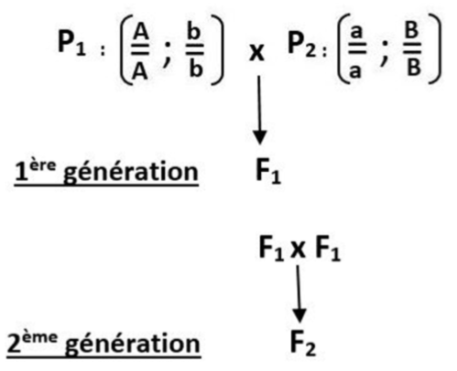

2ème PARTIE – Exercice 1 (3 points)

LE DOMAINE CONTINENTAL ET SA DYNAMIQUE

Les magmas acides peuvent être à l’origine de granitoïdes dans un contexte de subduction.

Saisir les informations qui permettent de confirmer cette affirmation en renseignant le QCM proposé. (QCM en ANNEXE de la page 7/7, qui sera à rendre avec la copie).

Document : Trajectoire d’un magma acide dans un champ de pression-température lors de son ascension vers la surface.

Un magma acide est un magma dont la teneur en SiO2 est > 63%.

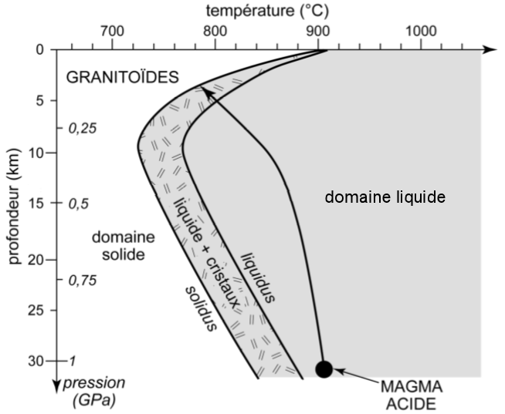

Le solidus sépare le domaine solide du domaine solide + liquide.
Le liquidus sépare le domaine solide + liquide du domaine liquide.

D’après Magmatisme et tectonique des plaques de Bruno Mehier Collection Ellipses

ANNEXE : À RENDRE AVEC LA COPIE
Le domaine continental et sa dynamique

PARTIE II – EXERCICE 1
QCM : (Pour rappel : 3 points)

À partir de la lecture du document, cocher la bonne réponse, pour chaque série de propositions.

1 – Le magma acide présent à 30 km de profondeur :
□ est entièrement liquide.
□ est entièrement solide.
□ est partiellement liquide.
□ a une température d’environ 780°C.

2 – Au cours de son ascension, le magma acide :
□ voit sa température augmenter.
□ voit sa température diminuer.
□ subit une pression croissante.
□ subit une pression constante.

3 – Le magma acide à l’origine des granitoïdes :
□ cristallise totalement à son arrivée à la surface.
□ est entièrement cristallisé à 5 km de profondeur.
□ voit ses premiers cristaux apparaitre à partir de 780°C.
□ commence à cristalliser à 5 km de profondeur.

2ème PARTIE – Exercice 2 (Enseignement Obligatoire). 5 points

MAINTIEN DE L’INTÉGRITÉ DE L’ORGANISME

À partir de l’étude des documents et des connaissances, montrer que les mécanismes d’élimination de la Listeria résultent d’une coopération cellulaire.

Document 1 : Listeria monocytogenes.

La bactérie Listeria monocytogenes est une bactérie pathogène, transmise essentiellement par l’ingestion d’aliments contaminés. Au cours d’une infection, Listeria monocytogenes produit des facteurs de virulence qui lui permettent de se multiplier à l’intérieur de nombreuses cellules de l’organisme.
Ces bactéries à l’intérieur des macrophages peuvent alors :
• soit être détruites dans un processus de phagocytose classique,
• soit échapper à cette destruction et se multiplier.

D’après un communiqué de presse INSERM-CNRS de février 2011

Document 2 : Expériences in vivo d’évaluation de la survie de Listeria monocytogenes chez la souris.

Dans cette expérience, des lymphocytes T (CD4 et CD8) ou du sérum* ont été prélevés chez une souris ayant précédemment été exposée à une dose non mortelle de Listeria monocytogenes puis transférés à une souris dont le système immunitaire est fonctionnel et qui n’a jamais été en contact avec l’antigène (souris naïve).

On a ensuite inoculé la bactérie Listéria moncytogenes à la souris receveuse du transfert et on a mesuré le nombre de Listeria monocytogenes vivantes dans sa rate.

• Le graphe A indique les résultats obtenus après transfert de lymphocytes T à la souris naïve.
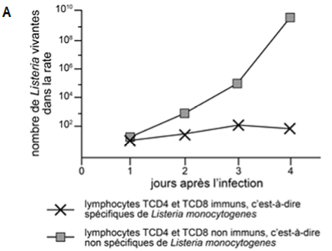
• Le graphe B indique les résultats obtenus après transfert de sérum* à la souris naïve.
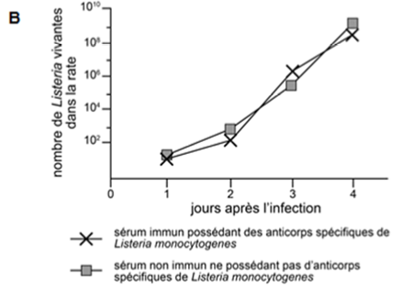

*Sérum = liquide issu du sang contenant les immunoglobulines et dépourvu de cellules.

D’après, Les bases de l’immunité fondamentale et clinique 2005, de K. Benihoud et P. Bobé.

Document 3 : Expérience in vitro d’évaluation de la destruction de Listeria moncytogenes chez la souris

Au cours d’expériences réalisées in vitro, des cellules de rate d’une souris préalablement infectée par Listeria monocytogenes ont été mises au contact de différents types de cellules immunitaires. Le pourcentage de destruction de la bactérie Listeria monocytogenes a alors été évalué dans chaque cas.
Les graphes A et B indiquent les résultats obtenus selon l’ajout des différents types de cellules immunitaires aux cellules infectées.
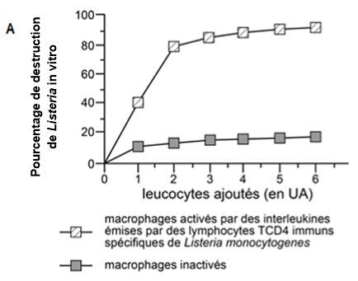
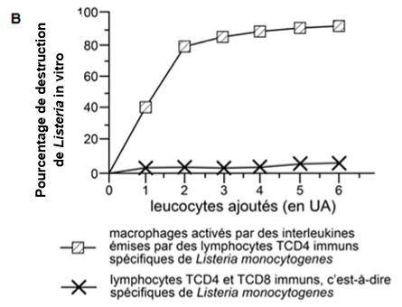

D’après, Les bases de l’immunité fondamentale et clinique 2005, de K. Benihoud et P. Bobé.

2ème PARTIE – Exercice 2 (Enseignement de spécialité). 5 points.

ÉNERGIE ET CELLULE VIVANTE

À partir des informations extraites des documents et des connaissances, expliquer comment le chou puant peut résister à des froids extrêmes.

Document 1 : Le symplocarpe fétide, une plante singulière

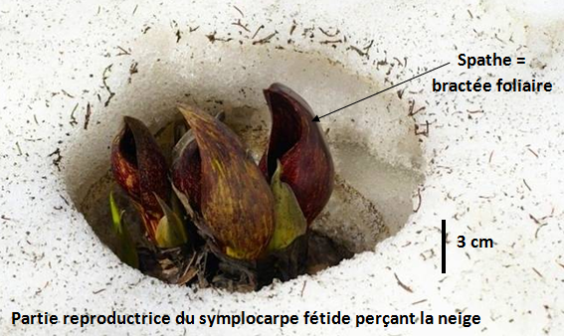

Le symplocarpe fétide ou chou puant est une plante sauvage de la famille des aracées qui apparaît dès la fin de l’hiver au Canada dans des bois encore enneigés.
Sa partie reproductrice, parvenue à maturité, forme alors une masse rouge-violet à l’odeur nauséabonde.

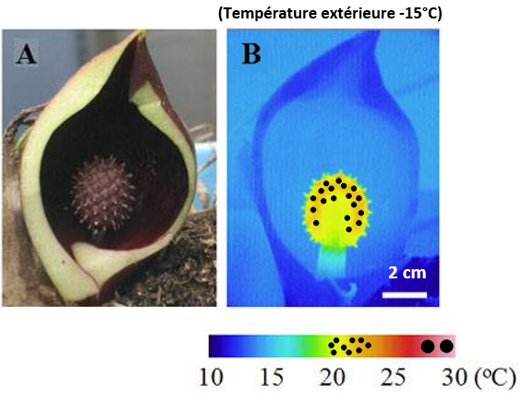

A : spathe coupée avec au centre l’inflorescence ou spadice visible,
B : image thermique de l’échantillon A, produite par une caméra thermique.

D’après le site fleursduquebec.com et le dossier Pour la Science octobre-décembre 2012

Document 2 : Evolution de la concentration en dioxygène de suspensions de mitochondries

On suit l’évolution de la concentration en dioxygène de deux suspensions de mitochondries initialement dépourvues de substrat respiratoire.
- La suspension A est issue de cellules de la spathe
- La suspension B est issue de cellules du spadice

On teste sur ces suspensions les effets d’un ajout successif de différentes substances :
– du succinate, molécule organique dont l’oxydation au cours du cycle de Krebs est couplée à la production de composés réduits (R’H₂).
– du cyanure de potassium (KCN), molécule capable d’inhiber l’enzyme Cytochrome c oxydase de la chaine mitochondriale.

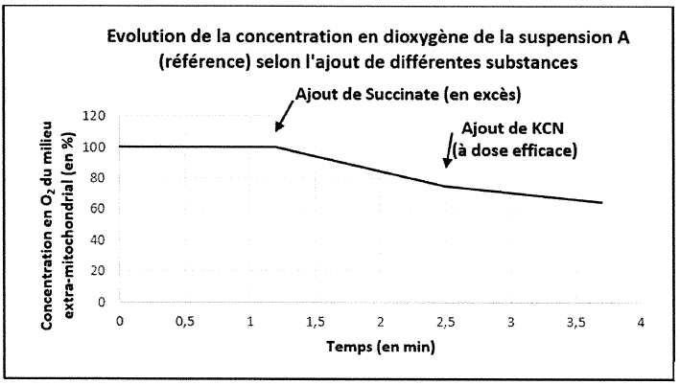
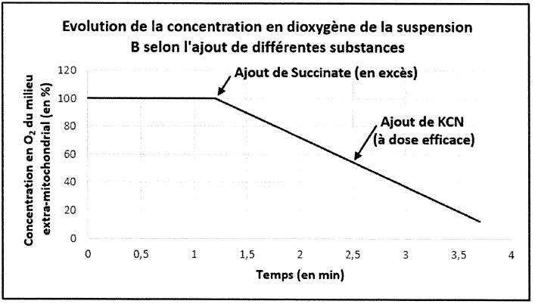

D’après le site SVT de JJ Auclair

Document 3 : Deux chaînes respiratoires chez les plantes.

La cytochrome c oxydase et l’oxydase alternative (AOX) sont des accepteurs d’électrons de chaînes respiratoires intervenant dans la réduction du dioxygène en molécule d’eau.

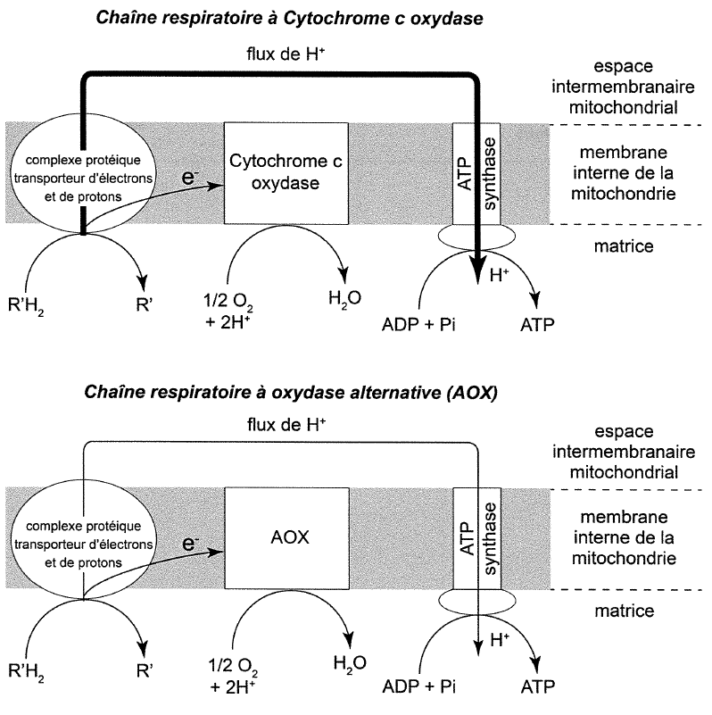

L’épaisseur de la flèche traduit l’intensité du flux de protons (H⁺)

Document 4 : Couplage énergétique de deux chaînes respiratoires différentes

Type de chaîne respiratoire | Production d’énergie sous forme d’ATP | Production d’énergie sous forme de chaleur
Chaîne respiratoire avec la protéine « Cytochrome c oxydase » exprimée | +++++ | faible
Chaîne respiratoire avec protéine « AOX = Oxydase alternative » exprimée | + | forte

